MALACA ERP 1.O
------2026年6月27日星期六（草稿） 王仲征
版权主体：
厦门美瑞传芳贸易公司

应用辐射市场：
菲律宾、泰国、越南、马来西亚、新加坡、日本、美国、欧洲等

系统语言：
中文、英文、菲律宾语、泰语、越南语、马来语、印度语、日语、西班牙语等，因为涉及多个小语种，ERP的翻译功能要尽量准确，最好是能具有AI自主进化功能。

系统对接平台：
第一期：东南亚主流电商平台SHOPEE、LAZADA、TK；
第二期：欧美洲等主流电商平台

ERP系统的核心目的：
服务电商运营公司对多站点、多平台、多店铺的订单数据的抓取、分析、归类、处理、财务分析、采购规划、仓储管理等，以解决人工繁琐、易错、无系统等问题

MALACA ERP 1.O 近期所需具备的功能需求：
以SHOPEE平台为例（对接后台数据后，数据要能实时同步），下面以订单产生后的操作流程形式讲解：

- 订单
- 收到订单后，人工审核订单（审核是否有库存产品、客户订单是否有误等），此功能可以【单个订单】审核，也可以【批量】审核。订单审核时 要预留【特殊订单】的处理，【特殊订单】是指：例如 刷单 等特殊数据的分析、处理。
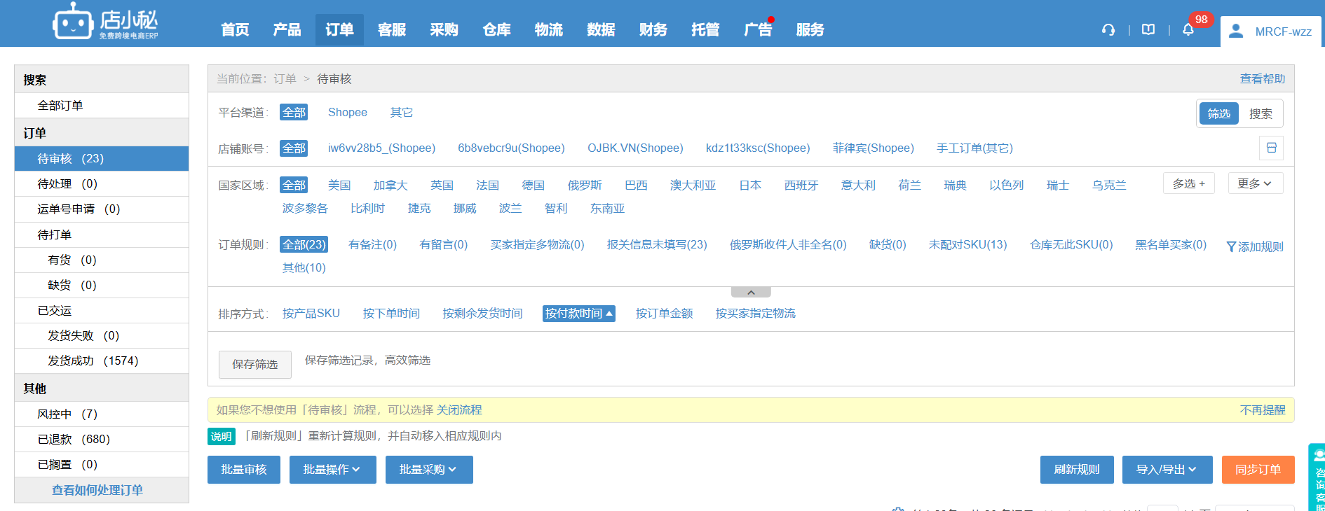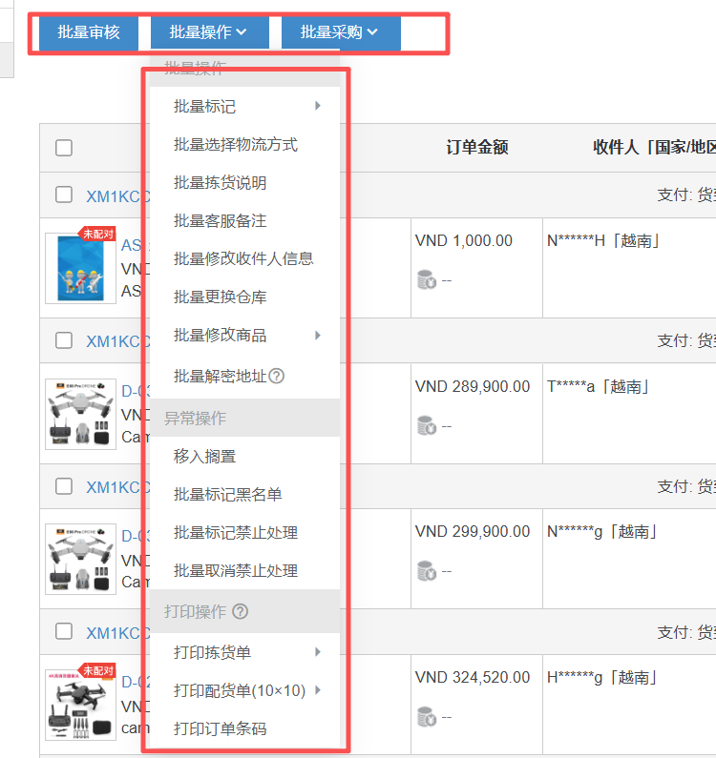
- 订单审核后，申请运单号，
- 平台会自动派发物流单位，运单号生成后，打印物流面单【注意：各个国家站点的物流面单不同，但我们MALACA系统打印的面单 必须增加商品SKU编号，这个SKU编号要根据各个国家站点的面单格式设置在面单的合理位置，不能违反平台对物流面单的格式要求】，补充SKU编号后的物流面单有利于仓库拣货、发货的核对，减少错误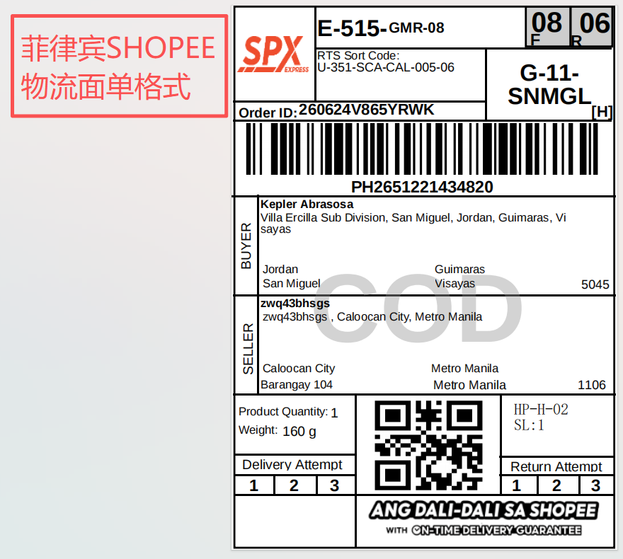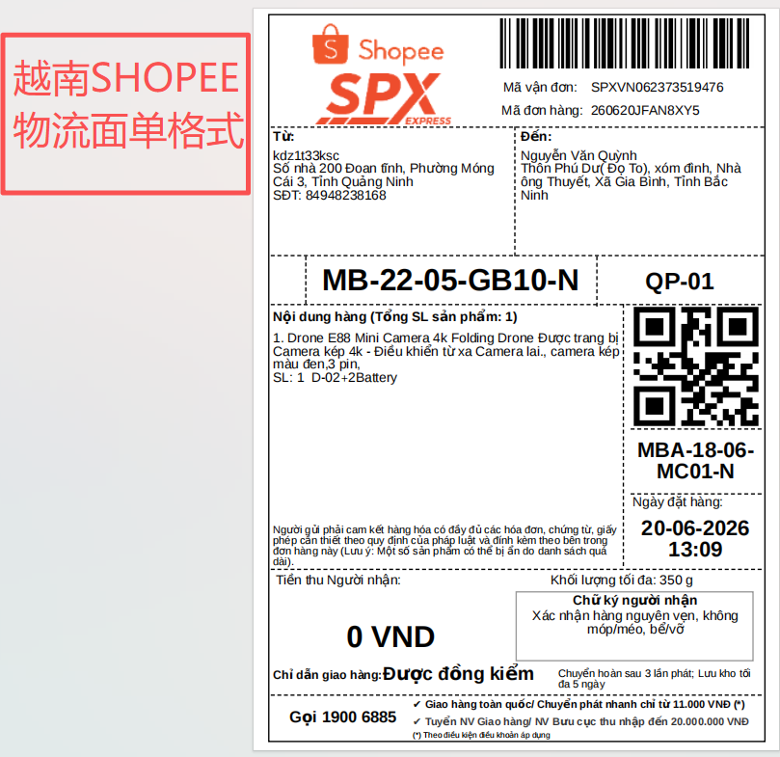
- 商品交运后，订单发货是否成功（有的客户会中途取消订单、物流公司会漏发订单等情况）。

- 库存
- 人工输入库存数据，包括商品名称、特征、规格、SKU编号、库位、数量、单价等数据（此项功能参照专业仓储系统的功能设置）
- 订单产生、发货后，相应的商品的库存数据就会发生变化，例如发货成功、库存就相应减少，如果订单交付不成功（客户中途取消、或是物流丢失、交运不成功、退货等），商品是否退回仓库、产品是否完好、是否可以二次上架、或是产品已损坏、报废等
- MALACA系统的库存功能，要能对不同站点、不同仓库 每天的出货、退货情况 汇总、生成、导出《发货汇总表》、《退货汇总表》，依此类推，产生每月、每年等不同时期的汇总表
- 库存数据是为销售、采购、物流、市场决策等 提供重要的参考数据
- 采购：商品采购、国内物流情况、国际物流情况、入库时间、入库数量等数据的跟踪

- 财务
- 基于前面订单、库存 的数据，就能对每天的销售盈亏情况做出分析，简单的逻辑是：综合 销售金额、平台佣金、广告费、税收、产品成本、物流成本、公司运营成本等项目，得出盈亏金额/比例。
